Паспорт игрового комплекта

Сюжетно – ролевая игра

**Санаторий «Уральская жемчужина»**

**4 – 5 лет**

|  |  |
| --- | --- |
|  |  |

Цель игры: формирования начальных представлений у детей о деятельности медицинского персонала в санатории.

Задачи:

• сенсомоторное развитие детей: закреплять свойства лечебных трав Урала: ромашка, одуванчик, мята

• способствовать реализации детьми игрового замысла профессии врача (осмотр пациента, назначение лечения), медицинской сестры (проведение медицинских процедур, приготовление фиточая, проведение ингаляций и др.)

• воспитывать внимательность, доброжелательность в общении со сверстниками, взрослыми, сопереживание, заботу.

|  |  |  |  |
| --- | --- | --- | --- |
| **Сюжетные линии игры** | **Игровые роли** | **Атрибуты и**  **игровой материал** | **Ролевые**  **действия** |
| Дети едут на автобусе в санаторий | Водитель автобуса, отдыхающие | Автобус, дорожные сумки | Водитель приглашает занять места в автобусе согласно купленным билетам.  Отдыхающие едут в санаторий  «Уральская жемчужина». |
| Врач осматривает пациентов, делает назначения | Врач | Халат, шапочка, набор «доктор» для осмотра пациентов, санаторно – курортные карты, картотека лекарственных трав, наглядная агитация «Зеленый доктор», ширма, рабочий стол для врача. | Врач приветствует новых отдыхающих, осматривает пациентов, предлагает в качестве профилактики заболеваний дыхательных путей одним посетителям санатория пить чай с лечебными травами, а другим подлечить горло, нос ингаляциями; записывает назначение в санаторно-курортную карту о количестве процедур ежедневно или через день |
| Медсестра в фито-баре готовит чай из лечебных трав | Медсестра фитобара | Халат, шапочка,  набор лекарственных трав на полочке, чайник, стол, стулья, чайная посуда, скатерть | Играет релаксационная музыка, медсестра готовит травяной чай, используя стихотворения о травах, разливает по кружкам, делает отметку в санаторной карте, следит за состояноем пациента и правильностью приема чая (подержать во рту, почувствовать вкус, подумать, что поможет, пить маленькими глотками, допить до конца);  отдыхающие пьют чай, разговаривают, любуются видом из окна |
| Медсестра в ингалятории делает ингаляции | Медсестра  ингалятория | Халат, шапочка,  ингалятор, насадки, настои трав для ингаляций, мешочки с запахами трав на стенде | Медсестра делает ингаляции с лечебными травами, следит за правильность проведению процедуры, приветлива в общении |

**Возможные усложнений развития сюжета:**

Врач назначает массаж, медсестра делает массаж стопы, спины; хвойные ванны для ног, проведение лечебной физкультуры в кабинете ЛФК, ароматерапия (дыхание маслами), гимнастика кистей рук, обучение самомассажу, косметические травяные маски.

ФОТОПРЕЗЕНТАЦИЯ ИГРЫ САНАТОРИЙ «УРАЛЬСКАЯ ЖЕМЧУЖИНА»

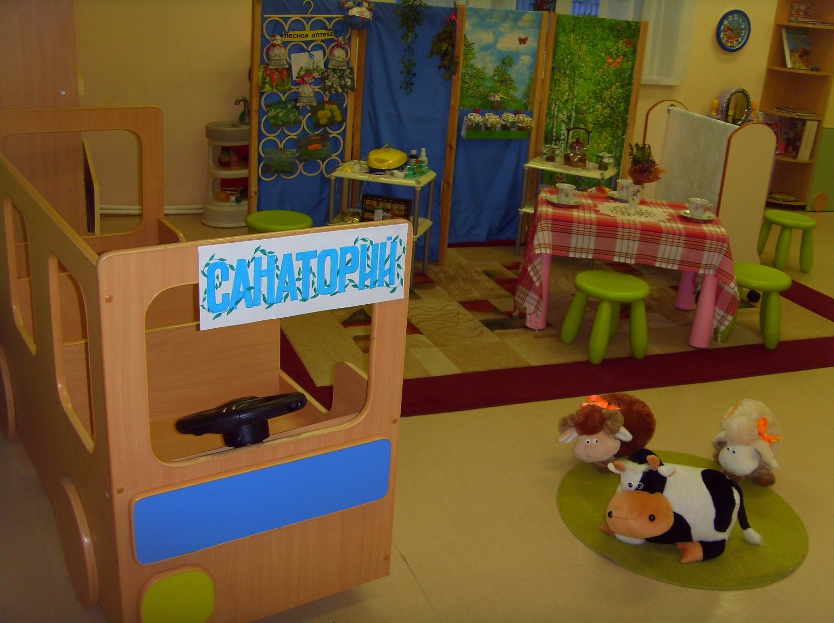Выдали профсоюзные путевки рабочим завода в «Уральскую жемчужину». Оформили санитарные карты всем, нам лечиться нужно.

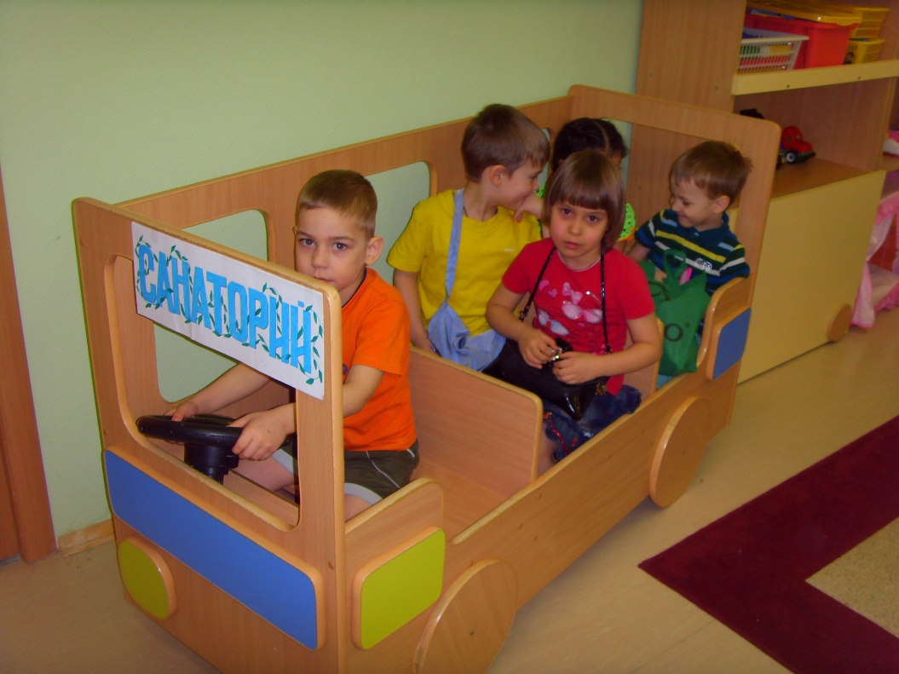

В санаторий едем дружно – нам здоровье очень нужно!  
Для работы и семьи люди крепкие нужны!

Реклама медицинских процедур

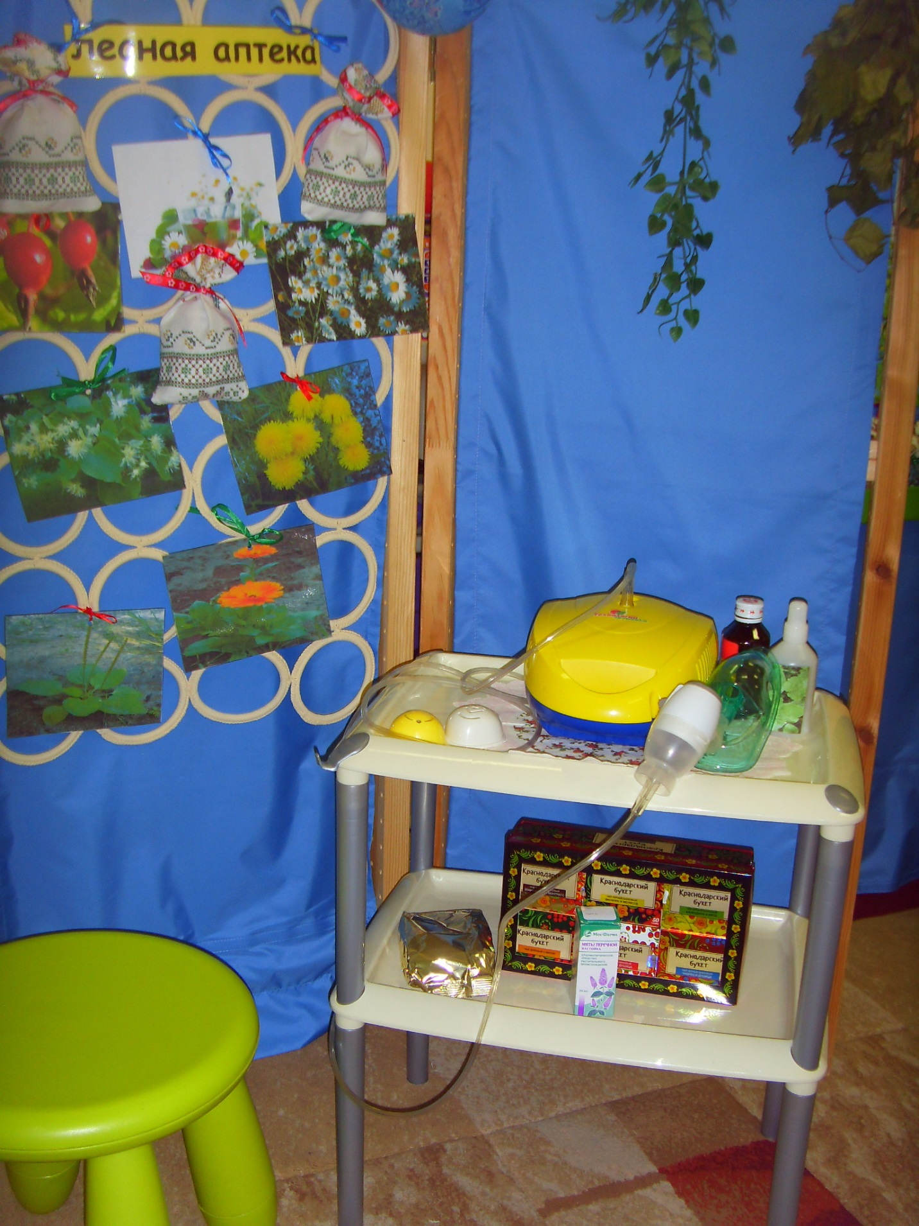

Здесь, конечно, ясно всем – это ингаляторий.

Чтобы не заболеть совсем

Дышим мятой, солью.

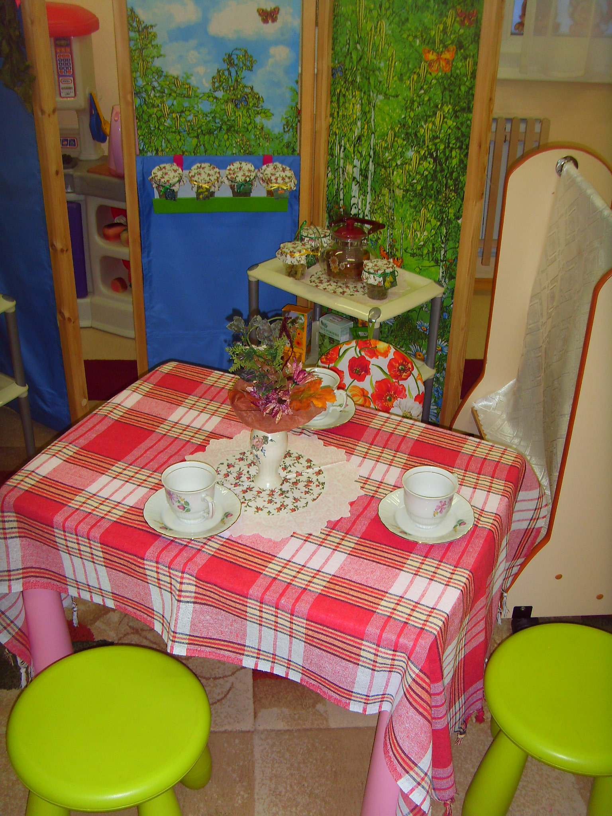

**Ах, какая красота!**

**Стол накрыт с любовью.**

**Забота, травы, чистота**

**Приведут к здоровью.**

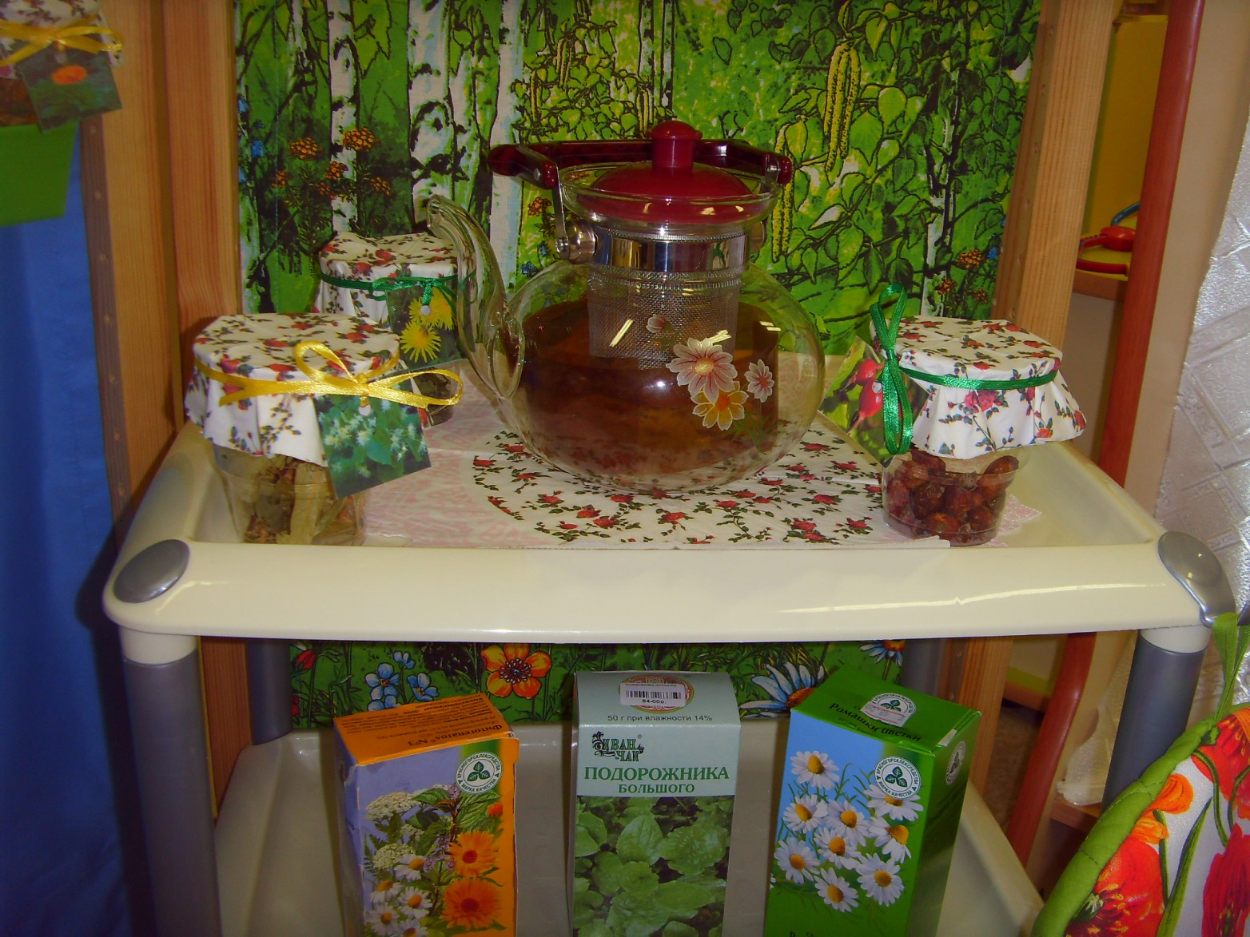

Приглашаем всех на фиточай

И с ромашкой, липой.

Чтобы как-то, невзначай,

Не заболеть нам гриппом.

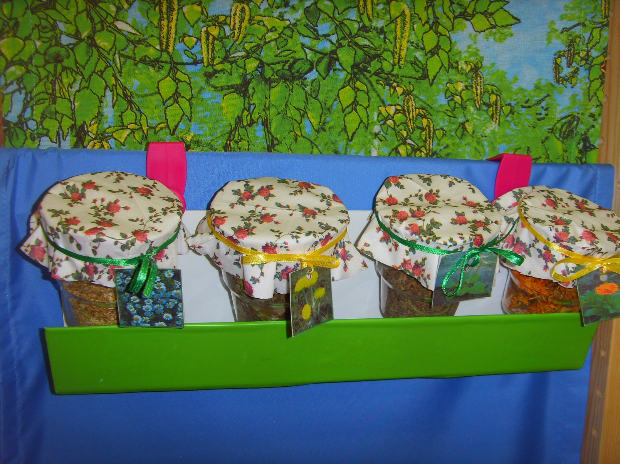

А в стаканчиках лежат

Тонкие былинки:

Мята, липа, иван-чай

Полезные травинки.

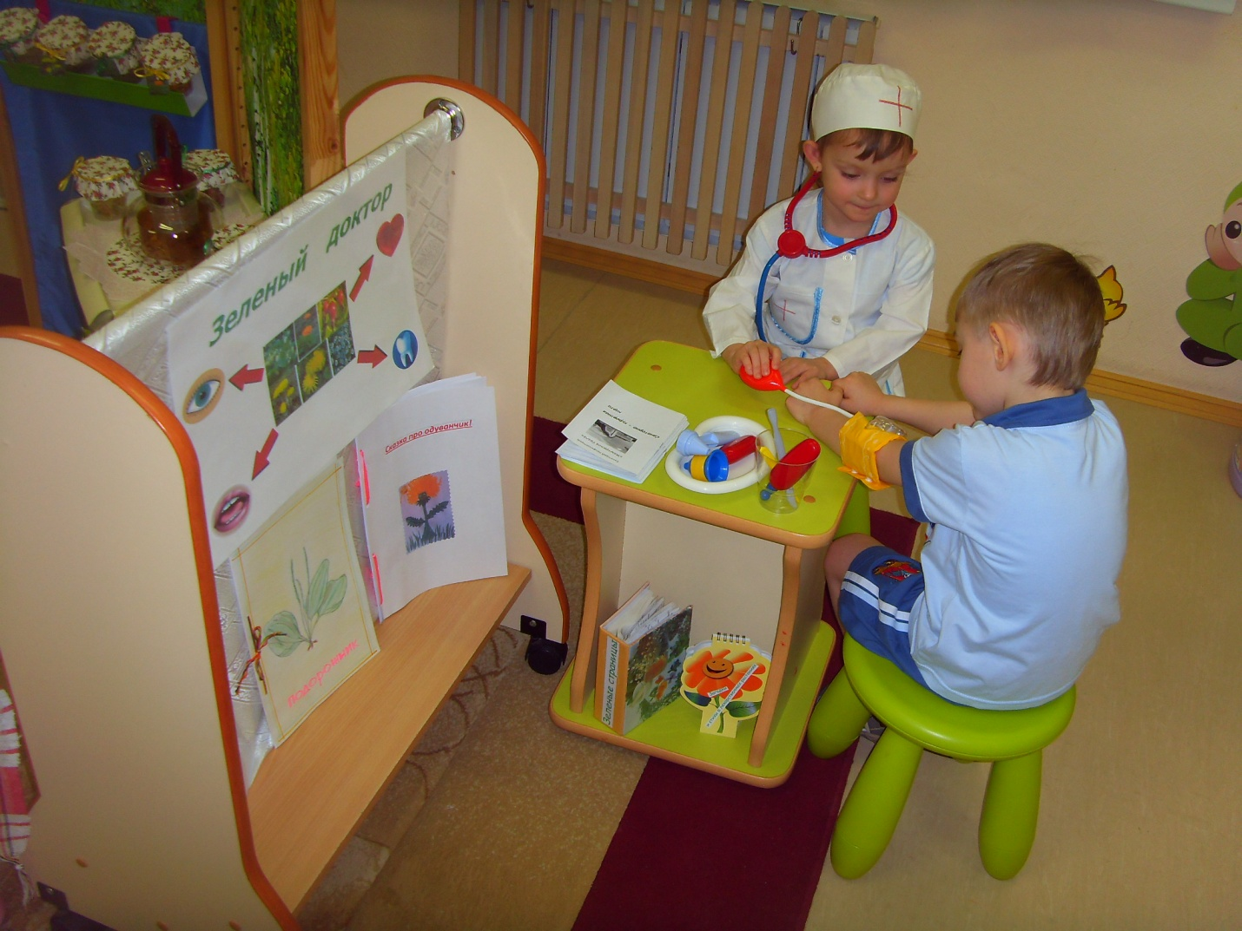

**Назначается врачом лечение – курс пойдёт на выздоровление!**

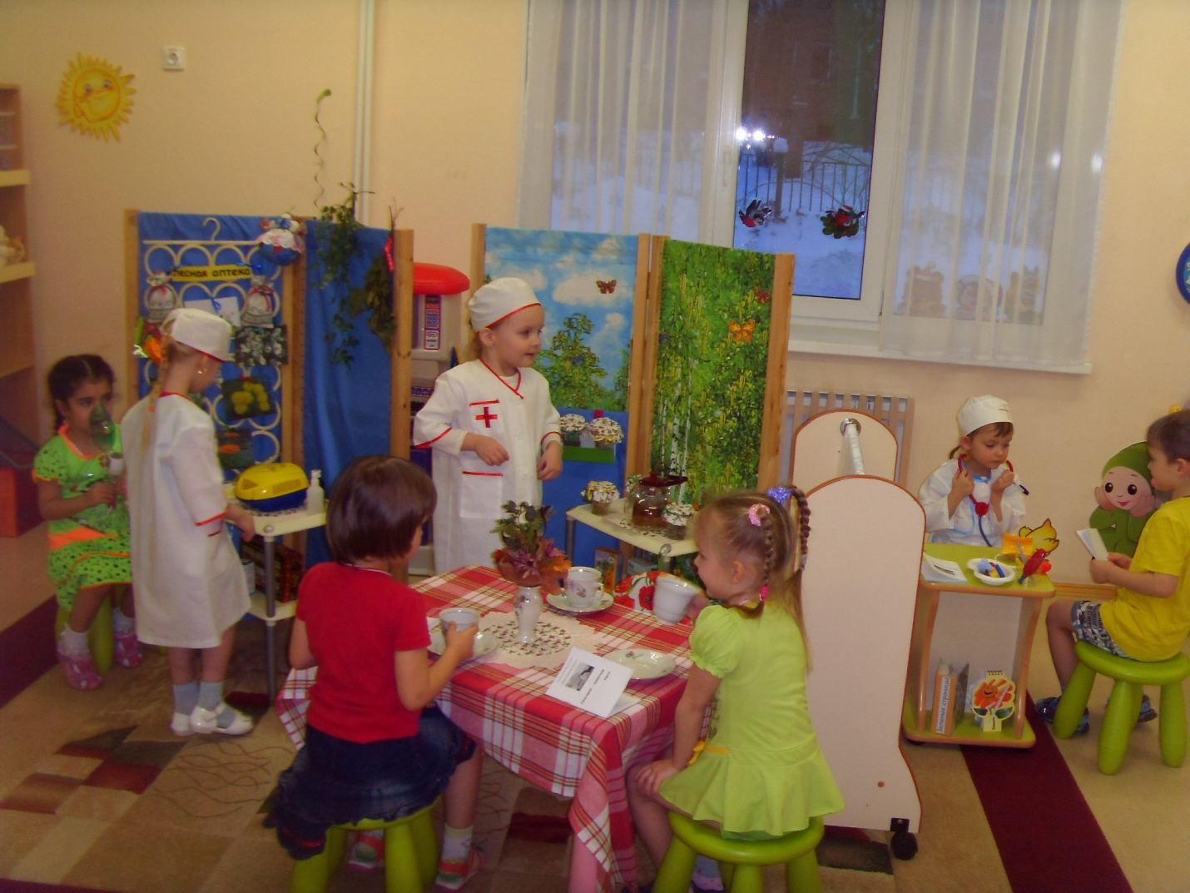

Занимает целый зал дружный наш персонал.  
Кто-то кормит, кто-то лечит и, покой всем обеспечит!

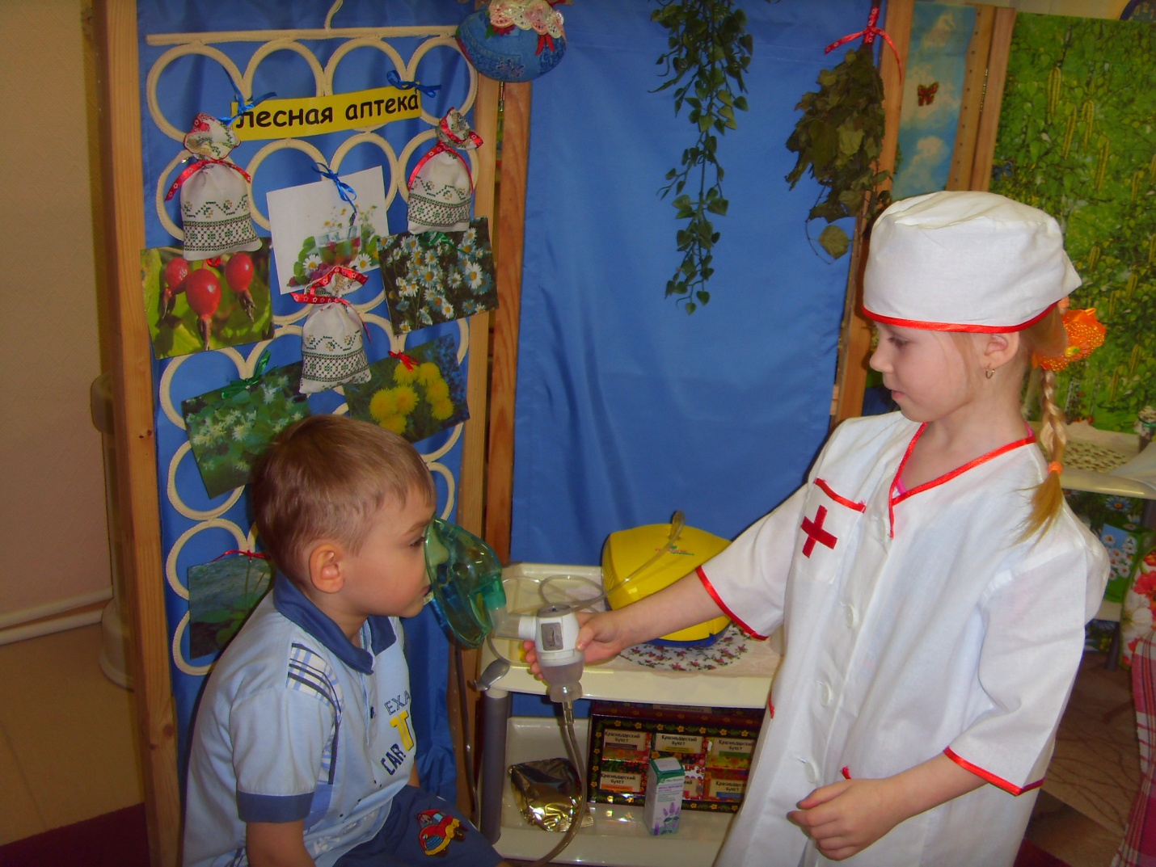

Очень важное задание – забота о дыхании!

**Вот так и прошел отпуск в санатории. Можно опять на работу возвращаться. Здорово!**